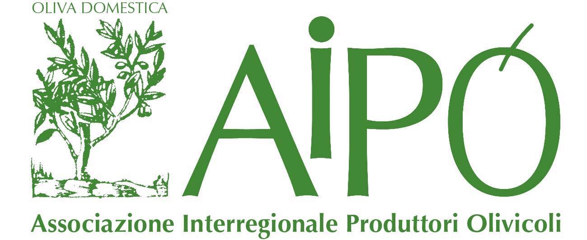 | CONCORSO OLEARIO INTERNAZIONALE  AIPO D’ARGENTO 2015

Le iscrizioni saranno aperte da gennaio a marzo 2015
“Aipo d’Argento 2015”:
in preparazione la
12° edizione Concorso Oleario Internazionale

Il Concorso Oleario Internazionale “Aipo d’Argento”, che nell’ultima edizione ha registrato la partecipazione di 220 campioni, taglierà nel 2015 il traguardo dei 12 anni.
Il Comitato di Gestione e la Segreteria Organizzativa hanno scelto di anticipare la fase delle selezioni, da gennaio a marzo 2015, per giungere alla premiazione alla vigilia del grande evento EXPO 2015.
Le aziende partecipanti all’“Aipo d’Argento” potranno valorizzare commercialmente il prodotto con cui hanno preso parte al Concorso nel semestre dell’Esposizione Universale, che si svolgerà nel nostro Paese da maggio ad ottobre 2015 e che convoglierà in Italia consumatori e buyers provenienti da ogni parte del mondo.
Un’occasione di promozione irripetibile per tutte le aziende, italiane e estere, che da anni iscrivono la loro miglior produzione a questo Concorso Oleario divenuto, per la professionalità e la rigorosità dei giudizi emessi, un punto di riferimento nel settore.
Ammessi a partecipare oli extravergine d’oliva italiani e dei Paesi del Bacino Mediterraneo (nel 2014 ben il 20% i campioni esteri iscritti al Concorso), appartenenti alle seguenti categorie:
CATEGORIE IN CONCORSO
- Olio Extra Vergine di Oliva DOP/IGP (Denominazione di Origine Protetta/Indicazione Geografica Protetta)
- Olio Extra Vergine di Oliva BIOLOGICO (da Agricoltura Biologica)
- Olio Extra Vergine di Oliva MONOVARIETALE
- Olio Extra Vergine di Oliva 100% ITALIANO
- Olio Extra Vergine di Oliva del BACINO MEDITERRANEO
ciascuna poi si articolerà nei sottogruppi:
- fruttato leggero,
- fruttato medio,
- fruttato intenso.
I campioni, così catalogati, saranno sottoposti al giudizio di un Panel professionale cui potranno partecipare anche degustatori esteri.
Le iscrizioni si apriranno a gennaio 2015 e si chiuderanno a marzo 2015.
L’Associazione Interregionale Produttori Olivicoli (AIPO), organizzatrice del Concorso, è disponibile a fornire ampie e dettagliate informative sull’”Aipo d’Argento 2015”. E’ possibile contattare AIPO inviando un fax (+39 0458034468) o un’email (info@aipoverona.it); sul sito internet dell’Associazione (www.aipoverona.it) saranno periodicamente riportate tutte le news sul Concorso e il regolamento del medesimo.

Segreteria Concorso Oleario Internazionale Aipo d’Argento 2015
Viale Del lavoro, 52 – 37135 Verona Tel. +39 045 86 78 260 Fax +39 045 80 34 468
info@aipoverona.it www.aipoverona.it

